

Skvělá příležitost!
Daniel Izák, Chopped, Irsko - Dublin

V tomto článku Vám přiblížím, jak funguje výjezd do Dublinu (hlavní město Irska) a podělím se s Vámi o mé zkušenosti a postřehy z tříměsíčního pobytu, který jsem mohl absolvovat díky OA Praha a programu Erasmus+.

Úvod
Před odletem jsem se na stáž připravoval v kurzech angličtiny, se zaměřením na business, abych byl připraven na komunikaci v kanceláři. Rozhodně toho nelituji. Kurzy mi opravdu usnadnily komunikaci a porozumění. Konaly se také schůzky ohledně pobytu, na kterých jsem byl seznámen s celým procesem, takže jsem dopředu věděl, co mě čeká.
Na letišti šlo vše hladce, od odbavení až po samotný let. Zpáteční letenky byly zařízené a hrazené z grantu, já jsem jen dostal do e-mailu palubní lístek.
Po příletu jsem se ubytoval a další den už jsem šel do práce.

Pracovní zkušenost
Začnu pracovní zkušeností – protože v práci budete trávit většinu času.
Já jsem byl přidělen do firmy Chopped, do marketingového oddělení. Chopped je něco jako McDonalds, ale se zdravým jídlem – převážně saláty. Firma vznikla v roce 2012 a aktuálně už má přes 35 poboček, ale stále se rozrůstá. Většina poboček se nachází právě v Irsku, ale pár je jich už i na Kypru, v Nizozemsku a Spojeném království.
Já jsem pracoval v kanceláři v krásné části Dublinu – Fairview. V kanceláři je obchodní, účetní a marketingové oddělení a je tu s námi i zakladatel celé firmy Brian Lee. Dohromady je nás v kanceláři stálých 12, občas přijede někdo na výpomoc do oddělení účetnictví. Pracuje tam i Petr z České republiky, který je také na stáži Erasmus+. V kanceláři vždy panovala příjemná atmosféra.
Moje pracovní náplň byla poměrně různorodá, za což jsem byl hodně rád. Vyzkoušel jsem si například tvorbu videí a profesionálních fotografií, správu sociálních sítí firmy, organizaci vtipných propagačních videí s personálem obchodu a spoustu dalších kreativních činností, které mě opravdu bavily. Postupem času jsem získal i velkou volnost a mohl jsem vymýšlet a poté i organizovat kampaně od A do Z. Dostal jsem také přístup k balíčku Adobe, který si firma platí pro své zaměstnance, a dostal jsem i školení, jak s těmito programy pracovat. Z toho mám velkou radost, protože získané zkušenosti jsou velmi užitečné a využívám je nadále. V Chopped se často konaly schůzky ohledně marketingu, směru firmy do budoucna a možných zlepšení na základě zpětné vazby od zákazníků. Podstatně se mi díky neustálé komunikaci s kolegy a rodinou také zlepšila angličtina, a to ve všech směrech (v porozumění, mluvení, písemném projevu). Cítím velký posun od chvíle, kdy jsem do kanceláře poprvé přišel. Za největší úspěch z práce považuji, že když jsem odevzdal videa k propagaci, samotný zakladatel firmy mi je pochválil a řekl, že si vedu dobře.
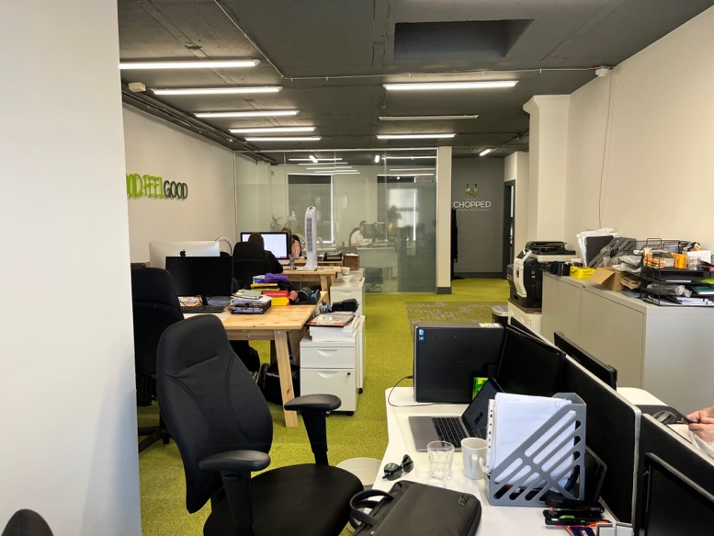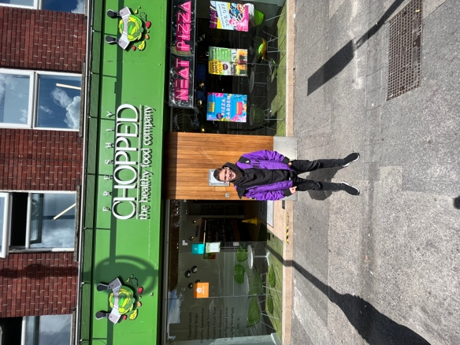

Ubytování
Nyní vám popíšu ubytování, jelikož tam budete také trávit nějaký ten čas. Já jsem byl ubytován v části Dublinu 5 – Beaumont. Bydlel jsem u velmi milé paní Elisabeth, která se o nás hezky starala. Bydlel jsem s dalšími stážisty z programu Erasmus+, což bylo super. Paní Elisabeth nám vždy připravila na stůl snídani (různé typy cereálií + řecký jogurt + ovoce + toasty + marmelády a Nutellu). Z pestrého výběru si každý vždy sestavil to, co má rád,
a u snídaně jsme si příjemně popovídali v angličtině. Na oběd jsem byl v práci, tudíž bylo na mě, co si dám. K večeři paní Elisabeth připravovala kuřecí maso, hovězí maso, burgery a spoustu dalšího. Pokud bylo k večeři něco, co mi nevyhovovalo, nebyl to žádný problém a mohl jsem si dát třeba tousty nebo cokoli, co jsme měli doma. K ubytování ještě doplním, že kdykoli jsem potřeboval něco vyprat nebo převléct postel, vždy stačilo říct a když jsem se vrátil z práce, už jsem to měl hotové. Takže s ubytováním jsem byl opravdu velmi spokojený. Veškeré náklady spojené s ubytováním (včetně stravy) byly hrazeny z grantu.

Volný čas
Dalším tématem bude volný čas, tedy hlavně víkendy a čas po skončení práce. Dublin je opravdu nádherné město, kde je spousta možností na prozkoumání. Díky grantu jsem měl plně hrazenou MHD, takže jakýkoli pohyb po Dublinu jsem měl zajištěn. Osobně určitě doporučuji Howth (nádherná příroda a útesy), Malahide (krásný park, zámek, pláž), Dún Laoghaire (přístav, pláž, nádherné výhledy) a samotné centrum města. V centru můžete jít například do kina, muzea voskových figurín nebo muzea whisky. To jsou dle mého názoru nejhezčí místa v Dublinu, která bych si rozhodně nenechal ujít. Ještě zmíním svou oblíbenou restauraci – FeatherBlade Steakhouse, mají opravdu výborné steaky, ale i obsáhlé menu – takže si vybere každý. Nezapomínejte na to, že Irsko není jen Dublin, takže na výlety z města bych doporučil PaddyWagon Tours. To je firma, která pořádá jednodenní zájezdy na zajímavá místa po celém Irsku. Z výletů můžu doporučit Belfast, Cliffs of Moher a Wicklow mountains. Na výletu do Belfastu např. uvidíte spoustu zajímavých lokací, např. 3 místa, kde se natáčel film Game of Thrones. Výlet absolvujete s průvodcem, který vám řekne spoustu zajímavostí o Dublinu, Irsku a konkrétních místech.
Já rád chodím do posilovny, a tak jsem si našel v Dublinu sportovní centrum WestWood Club. Není to obyčejná posilovna, jakou znám z Prahy, za jeden členský měsíční poplatek mohu navštěvovat 6 různých sportovních center po Dublinu. Členský poplatek je zvýhodněný pro studenty a vzhledem ke slušnému kapesnému, co jsme dostali, nebyl problém ho uhradit. V každém z center se nachází dobře vybavená posilovna, sauna, parní sauna, plavecký bazén a horolezecká stěna. V klubu jsou i různé skupinové lekce (např. tréninky zaměřené na záda, ruce, nohy nebo třeba box), které máte v ceně členství. Všechny aktivity můžete využít neomezeně od 6:00 do 23:00 ve všední dny, o víkendech do 21:00.
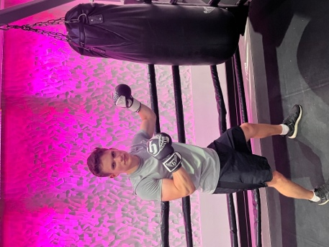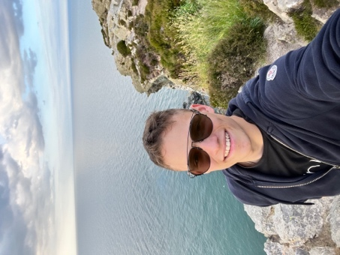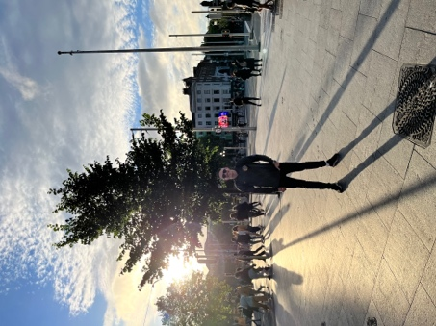
Takže o víkendech se tady určitě nudit nebudete.

Mimořádný zážitek
Nejkrásnější zážitek jsem měl u moře na místě, které se jmenuje Forty Foot. Je to 20 minut pěšky od Dún Laoghaire a určitě doporučuji se tam podívat. Ten den bylo horko, a tak i když je voda studenější, bylo příjemné se zchladit. Při západu slunce jsem plaval v moři, to byl opravdu zážitek.
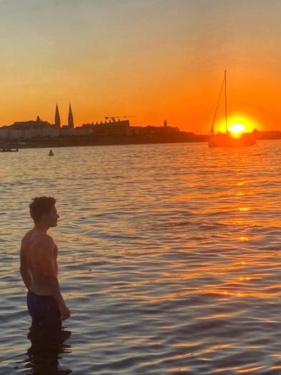

Shrnutí celé stáže
Stáž hodnotím velmi pozitivně, neumím si představit lepší způsob, jak strávit prázdniny. Poznal jsem spoustu nových lidí, zlepšil si podstatně angličtinu, byl jsem na mnoha krásných místech, a hlavně jsem se toho spoustu při práci naučil. Tyto znalosti mi jednoznačně usnadní další kariérní postup a budu je dál využívat i v každodenním životě. Zkušenosti, které jsem zde získal, mi rozšířily obzory a jsem za ně opravdu rád.
Všem zájemcům můžu stáž opravdu doporučit. Určitě nebudete litovat!
Děkuji za pozornost,
Daniel Izák

